附件：

江苏省社科联组联中心
学术大会信息管理系统
使 用 手 册

系统概况和技术支持信息
系统登录地址：https://www.jsskl-xxgl.cn/admin/
江苏省社科联组联中心
通讯地址：南京市建邺路168号4号楼319室
联系电话：025-83321259

有任何使用上的疑问或对系统的改进意见，请不吝联系我们，您的支持是我们前进路上最大的动力！

一、申报流程

账号注册 申报人登录系统 申报论文提交申报信息
二、具体图析
1：选择账号注册，填写注册信息
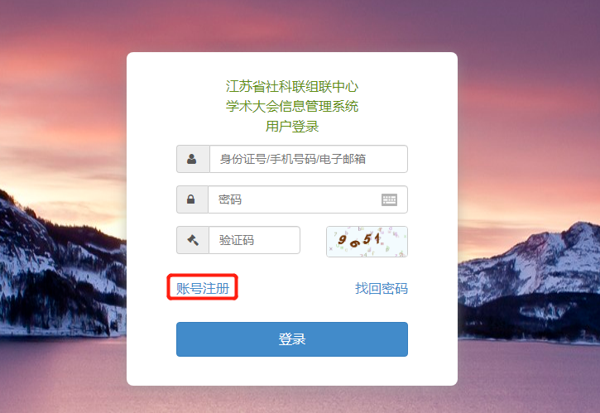
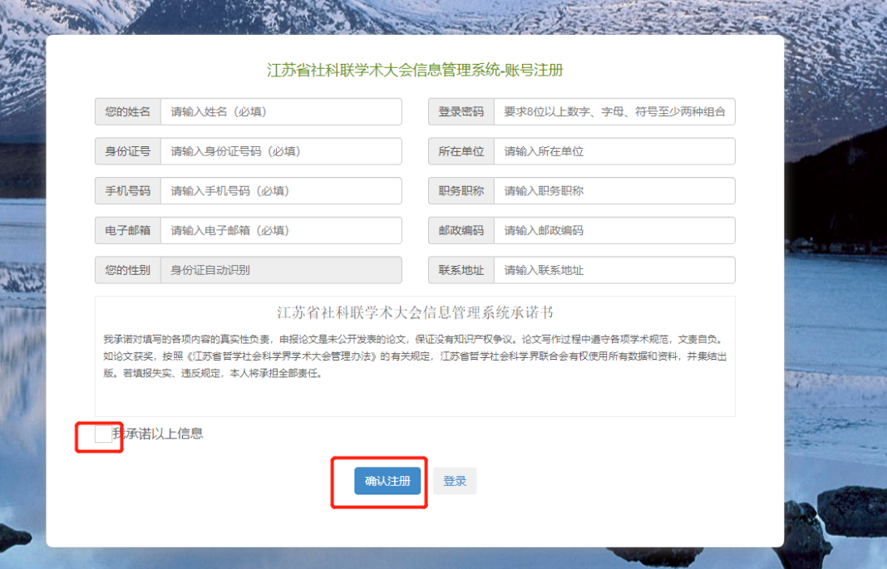
注册提交后自动通过审核
2.填写刚刚注册的账号，登陆系统
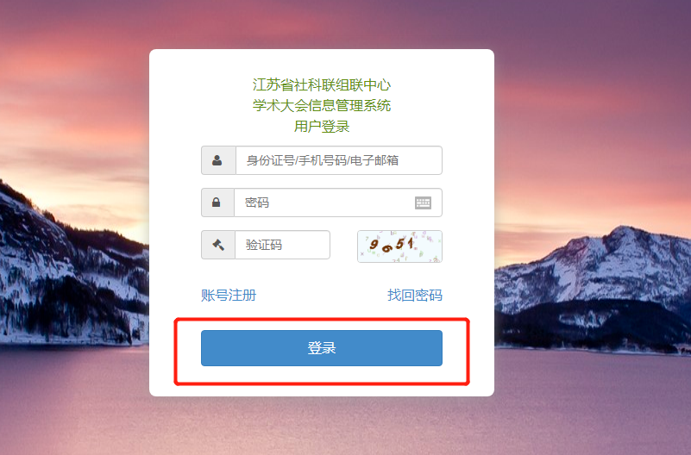
3.申报论文
步骤1：申报人选择“论文申报”点击申报信息进入如下界面
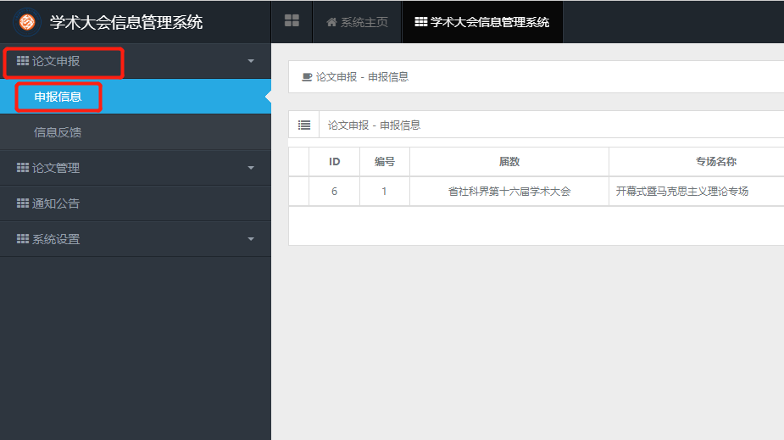
点击学会专场进行论文申报，填写论文申报信息，提交申报，提交后内容不可更改

